НАЈБОЉИ СПОРТИСТА 2019

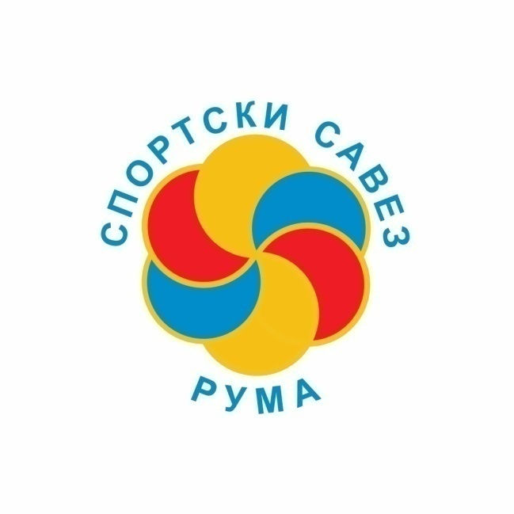
- Најбоља пионирка – ДУЊА МЛАДЕНОВИЋ, Џудо клуб „Рума“

- Најбољи пионир – ПАВЛЕ РАДИШИЋ, Теквондо клуб „Змај“

- Најбоља кадеткиња :
АНАСТАСИЈА ИКОНИЋ, Савате бокс клуб „Рума“
ЈОВАНА ГЊАТОВИЋ, Атлетски клуб „Рума“

- Најбољи кадет – СТЕФАН ЗУБОВИЋ, Џудо клуб „Словен“

- Најбоља јуниорка – ТАМАРА МИЛУТИНОВИЋ, АК „Рума“

- Најбољи јуниор – НЕМАЊА СТРИЧИЋ, АК „Рума“

- Најбоље предузеће у спортској рекреацији – АЛБОН ДОО

- Најбољи појединац Радничко спортских игара:
МАРИНА ЈОВИЋ, Инфраструктура железнице Србије – Рума
ЂОРЂЕ БЕРОЊА, ЕПС

- Најбоља основна школа – ОШ „ВЕЉКО ДУГОШЕВИЋ“
10. Најбољи педагог физичког васпитања за ОСНОВНЕ школе: МИЛАН СМИЉАНИЋ

11. Најбоља средња школа – ГИМНАЗИЈА „СТЕВАН ПУЗИЋ“
12.Најбољи педагог физичког васпитања за средње школе:
ВЕРА МИЛОВАНЧЕВИЋ

13.Најбољи спортски радник: ЖИВКО МАТИЈЕВИЋ
14.Најбољи тренер: ВЛАДИМИР БОГОВИЋ, КБК „РУ – 09“

15.Најбоља спортска екипа – женска: Гимнастичко ритмички клуб „РУ РИТ МА“

16.Најбоља спортска екипа – мушка: Шах клуб „СЛОВЕН“

17.Најбоља сениорка – ЈОВАНА МУШИЦКИ, ТК „Змај“
18.Најбољи сениор – НИКОЛА ВУЧКОВИЋ, ТК „Змај“

19.Специјална награда:

ВЛАДИМИР ГАЈИЋ, репрезентативац Србије у самбоу

НЕМАЊА БЈЕЛИЋ, за континуиране резултате у млађим селекцијама

НОВАК СРДАНОВИЋ, за континуиране резултате у млађим селекцијама

20. Спортска легенда(постхумно):

Миодраг Плавшић, професор физичког васпитања

21. Награда за допринос у спорту:

Милан Милошевић, дугогодишњи спортски функционер
Милорад Станковић, професор физичког васпитања

